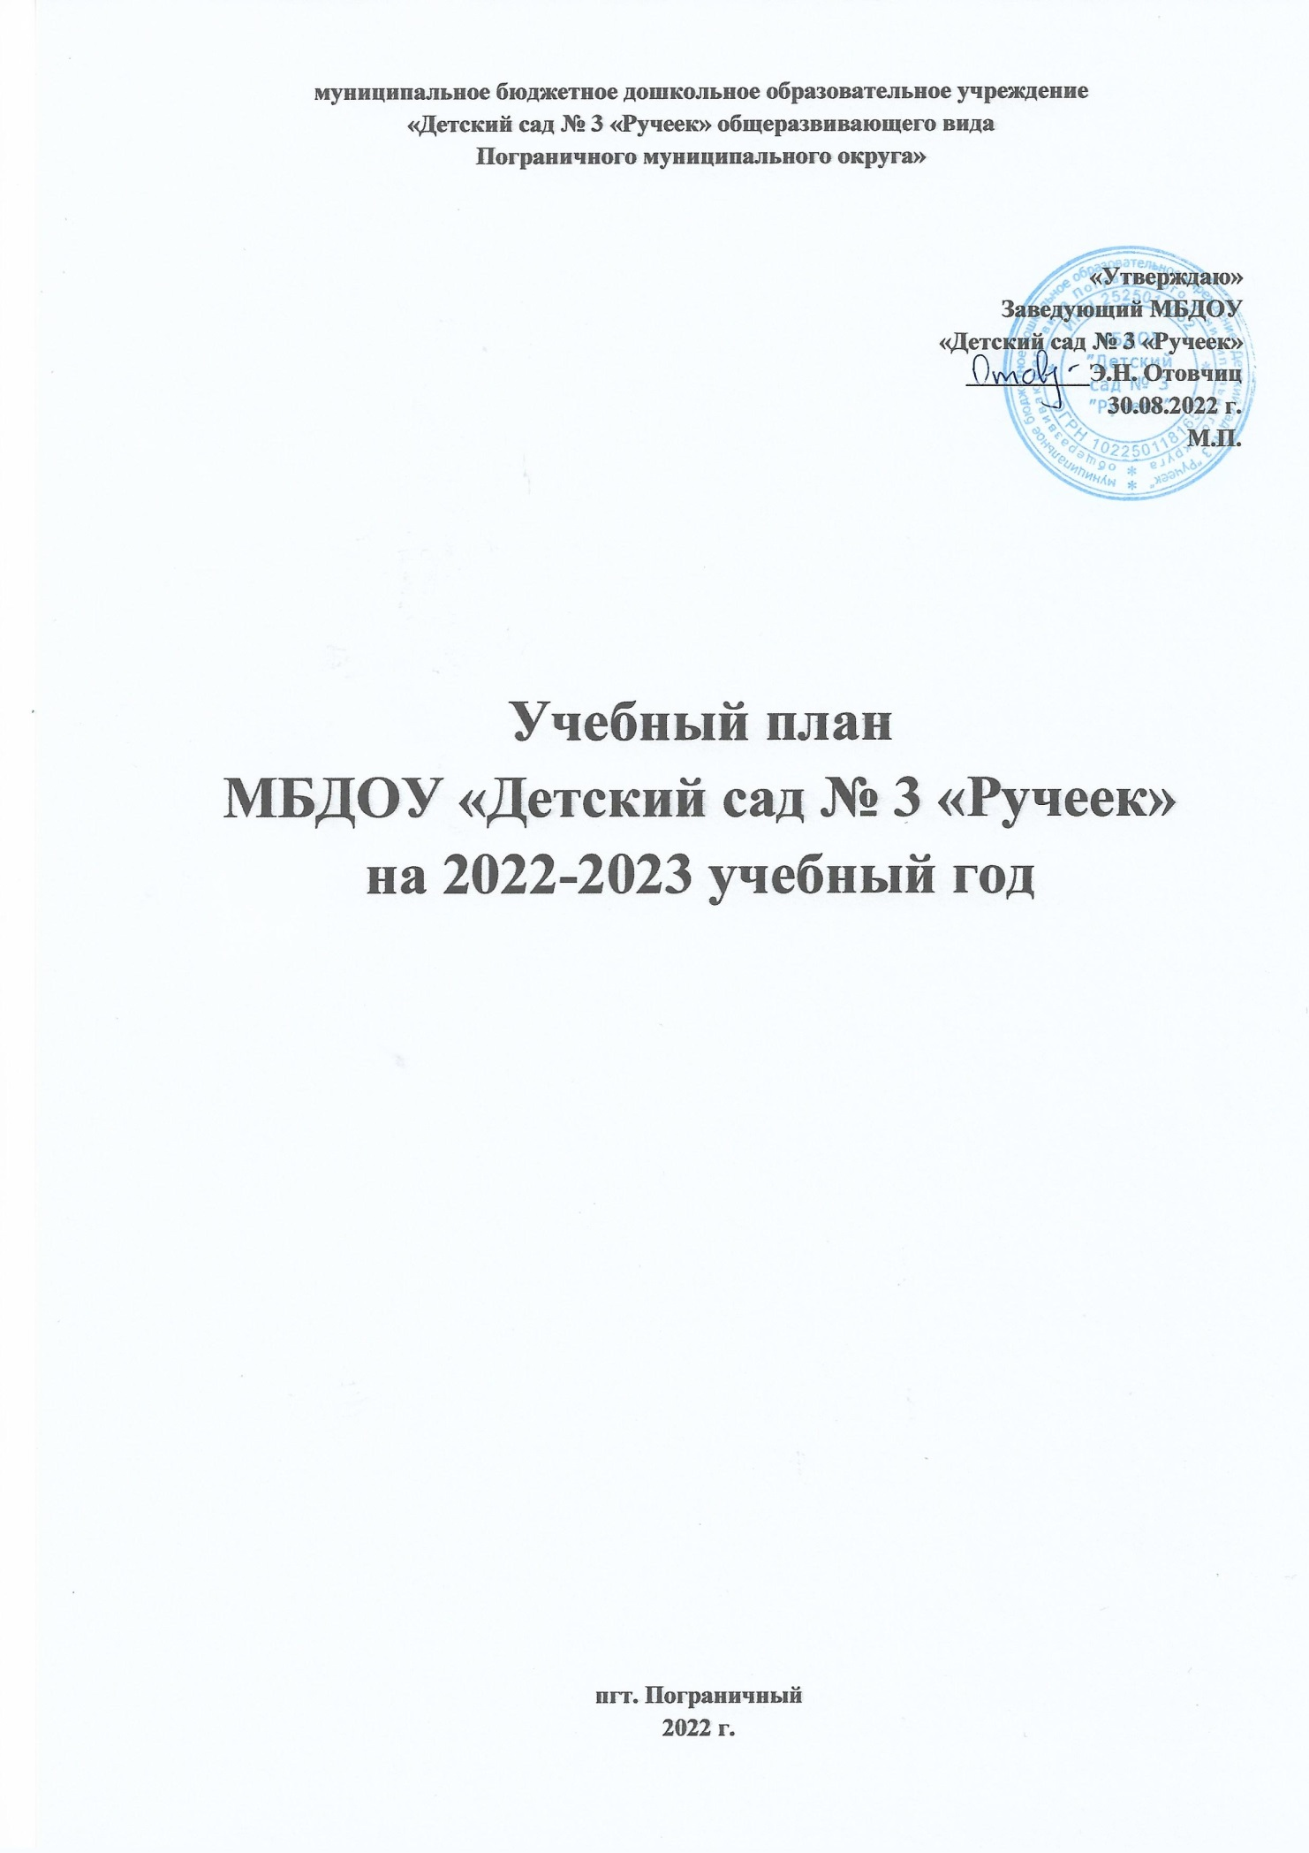

Пояснительная записка к учебному плану
Учебный план НОД МБДОУ на 2022 - 2023 учебный год разработан в соответствии с нормативно - правовыми документами:
- Федеральным законом от 29.12.2012 г. № 273-ФЗ «Об образовании в Российской Федерации».
- Приказом Министерства образования и науки Российской Федерации от
17.10.2013 № 1155 «Об утверждении федерального государственного
стандарта дошкольного образования».
- Санитарно - эпидемиологическими правилами и нормативами СанПиН 2.4.3648-20 «Санитарно-эпидемиологические требования к устройству, содержанию и организации режима работы дошкольных образовательных учреждений», от 01.01.2021 г.
- Инновационной программы дошкольного образования «От рождения до школы» под редакцией Н.Е. Вераксы, Т.С. Комаровой, Э.М. Дорофеевой.
Учебный план МБДОУ является нормативным актом, устанавливающим перечень образовательных областей и объём учебного времени, отводимого на проведение НОД.
Учебный год начинается с 1 сентября и заканчивается 31 мая. Детский сад работает в режиме пятидневной рабочей недели.
В 2021 - 2022 учебном году в МБДОУ функционирует 5 групп, укомплектованных в соответствии с возрастными нормами:
- Вторая группа раннего возраста (от 2 до 3 лет) - 1 группа
- Младшая группа (от 3 до 4 лет) - 1 группа
- Средняя группа (от 4 до 5 лет) - 1 группа
- Старшая группа (от 5 до 6 лет) - 1 группа
- Подготовительная группа (от 6 до 7 лет) - 1 группа
Коллектив дошкольного образовательного учреждения работает по
образовательной программе, разработанной с учётом Инновационной программы дошкольного образования «От рождения до школы» под редакцией Н.Е. Вераксы, Т.С. Комаровой, Э.М. Дорофеевой , в соответствии с ФГОС ДО.
Учебный план соответствует Уставу МБДОУ, образовательной и парциальным программам (И. Каплунова «Ладушки» - программа по музыкальному воспитанию детей дошкольного возраста, И.А. Лыкова «Цветные ладошки» программа художественного воспитания.
Цель деятельности учреждения: Обеспечение качественного дошкольного образования воспитанникам, отвечающего федеральным государственным образовательным стандартам. Всестороннее формирование личности ребёнка с учётом особенностей его физического, психического развития, индивидуальных возможностей и способностей, обеспечение готовности к школьному обучению
Основными задачами учреждения являются:
1.Обеспечить эффективное введение Федерального государственного образовательного стандарта дошкольного образования (ФГОС ДО) в практику дошкольного Учреждения.
2.Осуществлять работу по сохранению и укреплению здоровья детей, создание условий обеспечивающих эмоциональное благополучие каждого ребёнка.
3.Формирование творческих способностей дошкольников в художественно - эстетическом направлении развития ДОУ. Оптимизировать предметноразвивающую среду с учетом образовательной программы ДОУ в соответствии с требованиями ФГОС, социального заказа семьи, индивидуальных особенностей развития и интересов воспитанников.
4.Осуществление необходимой коррекции отклонений в развитии ребёнка
5. Обогащать содержание работы по региональному компоненту через поиск новых форм взаимодействия с социумом (семей, общественных организаций).
В соответствии с требованиями основной общеобразовательной программы дошкольного образования в инвариантной части Плана определено время на образовательную деятельность, отведенное на реализацию образовательных областей.
Каждому направлению соответствует определенные образовательные области:
- «Социально-коммуникативное развитие»
- «Познавательное развитие»
- «Речевое развитие»
- «Художественно-эстетическое развитие»
- «Физическое развитие».
Содержание педагогической работы по освоению детьми образовательных областей «Физическое развитие», «Познавательное развитие», «Речевое развитие» «Социально-коммуникативное развитие», «Художественноэстетическое развитие» входят в расписание непосредственной образовательной деятельности. Они реализуются как в обязательной части и части, формируемой участниками образовательного процесса, так и во всех видах деятельности и отражены в календарно - тематическом планировании.
При составлении учебного плана учитывались следующие принципы:
принцип развивающего образования, целью которого является развитие ребенка;
- принцип научной обоснованности и практической применимости;
- принцип соответствия критериям полноты, необходимости и достаточности;
- принцип обеспечения единства воспитательных, развивающих и обучающих целей и задач процесса образования дошкольников, в процессе реализации которых формируются знания, умения, навыки, которые имеют непосредственное отношение к развитию дошкольников;
- принцип интеграции непосредственно образовательных областей в соответствии с возрастными возможностями и особенностями воспитанников, спецификой и возможностями образовательных областей;
- комплексно-тематический принцип построения
образовательного процесса;
Количество и продолжительность НОД устанавливается в соответствии с санитарно - гигиеническими нормами и требованиями (СанПиН 2.4.3648-20):
- Продолжительность НОД:
- для детей от 2 до 3 лет - не более 10 минут,
- для детей от 3 до 4 лет - не более 15 минут,
- для детей от 4 до 5 лет - не более 20 минут,
- для детей от 5 до 6 лет - не более 25 минут,
- для детей от 6 до 7 лет - не более 30 минут.
Максимально допустимый объём образовательной нагрузки в первой половине дня:
- в ранней, младшей и средней группах не превышает 20, 30 и 40 минут соответственно,
- в старшей и подготовительной группах - не превышает 1,5 часа соответственно.
В середине времени, отведённого на НОД, проводятся физкультурные минутки.
Перерывы между периодами НОД - не менее 10 минут.
Образовательная деятельность с детьми старшего дошкольного возраста может осуществляться во второй половине дня после дневного сна. Её продолжительность составляет не более 25 - 30 минут в день. В середине НОД статического характера проводятся физкультурные минутки.
Образовательную деятельность, требующую повышенной познавательной активности и умственного напряжения детей, организуется в первую половину
дня.
Форма организации занятий с 3 до 7 лет (фронтальные, подгрупповые, индивидуальные)
В образовательном процессе используется интегрированный подход, который позволяет гибко реализовывать в режиме дня различные виды детской деятельности.
Организация жизнедеятельности МБДОУ предусматривает, как организованные педагогами совместно с детьми (НОД, развлечения) формы детской деятельности, так и самостоятельную деятельность детей. Режим дня и расписание НОД соответствуют виду и направлению МБДОУ.
Парциальные программы являются дополнением к Инновационной программе дошкольного образования «От рождения до школы» под редакцией Н.Е. Вераксы, Т.С. Комаровой, Э.М. Дорофеевой и составляют не более 40% от общей учебной нагрузки.
В летний период учебные занятия не проводятся. В это время увеличивается продолжительность прогулок, а также проводятся спортивные и подвижные игры, спортивные праздники, развлечения, экскурсии и др.
Характеристика структуры учебного плана
- В соответствии с Федеральным государственным образовательным стандартом дошкольного образования, утвержденным приказом Министерства образования и науки Российской Федерации от 17 октября 2013 г. № 1155, в структуре учебного плана МБДОУ выделены две части: обязательная часть и часть, формируемая участниками образовательного процесса. Обязательная часть реализуется через обязательную НОД. Часть, формируемая участниками образовательного процесса, формируется образовательным учреждением с учетом видовой принадлежности учреждения, наличия приоритетных направлений его деятельности.
- В Плане устанавливается соотношение между обязательной частью и частью, формируемой участниками образовательного процесса:
обязательная часть - не менее 60 %
Часть, формируемая участниками образовательных отношений - не более
40%
• Объем учебной нагрузки в течение недели определен в соответствии с санитарно-эпидемиологическими требованиями к устройству, содержанию и организации режима работы дошкольных образовательных учреждений (СанПиН).
- Реализация Плана предполагает обязательный учет принципа интеграции образовательных областей в соответствии с возрастными возможностями и особенностями воспитанников, спецификой и возможностями образовательных областей.
- При составлении учебного плана учитывалось соблюдение минимального количества непосредственной образовательной деятельности на изучение каждой образовательной области, которое определено в обязательной части учебного плана, и предельно допустимая нагрузка. Реализация физического и художественно - эстетического направлений занимает не менее 50% общего времени занятий. Образовательная деятельность по физической культуре и музыке проводится со всей группой (по условиям ДОУ).
- Учебный план составлен из расчета 36 недель и не превышает максимально допустимый объем общей нагрузки, рационально распределяет время, отводимое на освоение основной образовательной программы.
- На основе Учебного плана разработано Расписание НОД на неделю, не превышающее учебную нагрузку.
- В Расписании учтены возрастные возможности детей, продолжительность видов образовательной деятельности в день в каждой возрастной группе.
- Образовательная деятельность проводится с несколькими детьми, с подгруппой или со всей группой. Предусматривается рациональное для детей каждого возраста чередование умственной и физической нагрузки.
- Содержание образовательной области «Познавательное развитие» предполагает развитие интересов детей, любознательности и познавательной мотивации; формирование познавательных действий, становление сознания; развитие воображения и творческой активности; формирование первичных представлений о себе, других людях, объектах окружающего мира, о свойствах и отношениях объектов окружающего мира (форме, цвете, размере, материале, звучании, ритме, темпе, количестве, числе, части и целом, пространстве и времени, движении и покое, причинах и следствиях и др.), о малой родине и Отечестве, представлений о социокультурных ценностях нашего народа, об отечественных традициях и праздниках, о планете Земля как общем доме людей, об особенностях ее природы, многообразии стран и народов мира.. Проведение занятий по формированию элементарных математических представлений начинается со 2 младшей группы до подготовительной включительно. Ознакомление с предметным миром, миром природы, социальным миром происходит на познавательных занятиях в каждой группе еженедельно. Материал детям предлагается из разных областей: экология, ОБЖ, региональный компонент, человек в истории и культуре, элементарные естественно-научные представления и пр.
- Содержание образовательной области «Речевое развитие» включает владение речью как средством общения и культуры; обогащение активного словаря; развитие связной, грамматически правильной диалогической и монологической речи; развитие речевого творчества; развитие звуковой и интонационной культуры речи, фонематического слуха; знакомство с книжной культурой, детской литературой, понимание на слух текстов различных жанров детской литературы; формирование звуковой аналитико-синтетической активности как предпосылки обучения грамоте. Еженедельно в каждой группе организуется игровое занятие по речевому развитию, в подготовительной группе- еженедельно подготовка к обучению грамоте.
- Содержание образовательной области «Художественно эстетическое» развитие предполагает развитие предпосылок ценностносмыслового восприятия и понимания произведений искусства (словесного, музыкального, изобразительного), мира природы; становление эстетического отношения к окружающему миру; формирование элементарных представлений о видах искусства; восприятие музыки, художественной литературы, фольклора; стимулирование сопереживания персонажам художественных произведений; реализацию самостоятельной творческой деятельности детей (изобразительной, конструктивно-модельной, музыкальной и др.).
- Содержание образовательной области «Физическое развитие» включает приобретение опыта в следующих видах деятельности детей: двигательной, в том числе связанной с выполнением упражнений, направленных на развитие таких физических качеств, как координация и гибкость; способствующих правильному формированию опорно-двигательной системы организма, развитию равновесия, координации движения, крупной и мелкой моторики обеих рук, а также с правильным выполнением основных движений (ходьба, бег прыжки, повороты в обе стороны), формирование начальных представлений о некоторых видах спорта, овладение подвижными играми с правилами; становление целенаправленности и саморегуляции в двигательной сфере; становление ценностей здорового образа жизни, овладение его элементарными нормами и правилами (в питании, двигательном режиме, закаливании, при формировании полезных привычек и др.). Содержание также направлено на достижение целей формирования у детей интереса и ценностного отношения к занятиям физической культурой, их в каждой группе проводится по два в неделю. На них происходит развитие физических качеств детей (скоростных, силовых, гибкости, выносливости и координации), накопление и обогащение двигательного опыта детей (овладение основными движениями). Для удовлетворения у детей потребности в двигательной активности проводится по одному занятию игровой физкультурой в неделю на свежем воздухе в каждой группе (подвижные игры, соревнования, развлечения, пешие походы-экскурсии и пр.).
- Содержание образовательной области «Социально
коммуникативное развитие» направлено на усвоение норм и ценностей, принятых в обществе, включая моральные и нравственные ценности; развитие общения и взаимодействия ребенка с взрослыми и сверстниками; становление самостоятельности, целенаправленности и саморегуляции собственных действий; развитие социального и эмоционального интеллекта, эмоциональной отзывчивости, сопереживания, формирование готовности к совместной деятельности со сверстниками, формирование уважительного отношения и чувства принадлежности к своей семье и к сообществу детей и взрослых; формирование позитивных установок к различным видам труда и творчества; формирование основ безопасного поведения в быту, социуме, природе. Все эти направления реализуются в совместной с взрослыми деятельности.
- Во всех содержаниях образовательных областей прослеживается системность и преемственность возрастных ступеней, планы и программы разработаны от младшей до подготовительных групп с учетом возрастных особенностей детей, при реализации содержания учитываются индивидуальные особенности воспитанников.
Учебный план
на 2022 - 2023 учебный год
муниципального бюджетного дошкольного образовательного
учреждения «Детский сад № 3 «Ручеек» общеразвивающего вида
Пограничного муниципального округа»
(МБДОУ «Детский сад № 3 «Ручеек»)
№ | Образовательная область/Г рун пн | Младшая группа |  |  | Средняя группа |  |  | Старшая группа |  |  | Подготовительная группа
1. | Вид деятельности | в  недел  ю | в месяц | в год | в  недел  ю | в  месяц | в год | в  неделю | в месяц | в год | в  неделю | в  месяц | в год
ОБЯЗАТЕЛЬНАЯ ЧАСТЬ
1Л | ОО  «Познавательное  развитие» | 2 | 8 | 72 | 2 | 8 | 72 | 3 | 12 | 108 | 4 | 16 |  | 144
1. | Формирование  элементарных  математических  представлений  (ФЭМП) | 1  1 | 4  4 | 36  36 | 1  1 | 4  4 | 36  36 | 1  1 | 4  4 | 36  36 | 2  1 | 8  4 |  | 72  36
2. | Ознакомление с предметным окружением/ознаком ление с миром природы. | 1 | 4 | 36 | 1 | 4 | 36 | 1 | 4 | 36 | 1 | 4 |  | 36
3. | Познавательно  исследовательская  деятельность
1.2 | ОО «Речевое развитие» | 1 | 4 | 36 | 1 | 4 | 36 | 2 | 8 | 72 | 2 | 8 |  | 72
1. | Развитие речи | 1 | 4 | 36 | 1 | 4 | 36 | 2 | 8 | 72 | 1 | 4 |  | 36
2. | Обучение грамоте |  |  |  |  |  |  |  |  |  | 1 | 4 |  | 36

 | Чтете  художестве иной литературы | ежедневн  о | ежеднсв  но | сжсднев  но | ежеднсв  но | ежсднев  но | ежеднсв  но | ежедневно | ежедневно | ежедневно | ежедневно | ежедневно | ежедневно
13 | ОО  «Художественно  эстетическое  развитие» | 4 | 16 | 144 | 4 | 16 | 144 | 5 | 20 | 180 | 5 | 20 | 180
1. | Музыка | 2 | 8 | 72 | 2 | 8 | 72 | 2 | 8 | 72 | 2 | 8 | 72
2. | Рисование | 1 | 4 | 36 | 1 | 4 | 36 | 2 | 8 | 72 | 2 | 8 | 72
3. | Лепка | 0,5 | 2 | 18 | 0,5 | 2 | 18 | 0,5 | 2 | 18 | 0,5 | 2 | 18
4. | Аппликация | 0,5 | 2 | 18 | 0,5 | 2 | 18 | 0,5 | 2 | 18 | 0,5 | 2 | 18
1.4 | ОО «Физическое развитие» | 3 | 12 | 108 | 3 | 12 | 108 | 3 | 12 | 108 | 3 | 12 | 108
1. | Физическая культура в помещении | 2 | 8 | 72 | 2 | 8 | 72 | 2 | 8 | 72 | 2 | 8 | 72
2. | Физическая культура на прогулке | 1 | 4 | 36 | 1 | 4 | 36 | 1 | 4 | 36 | 1 | 4 | 36
1.5 | ОО «Социальнокоммуникативное развитие» | интегрировано во все образовательные области
 | Итого: | 11 | 44 | 396 | 11 | 44 | 396 | 13 | 52 | 468 | 14 | 56 | 504
 |  | 2 ч. 45 мин |  |  | Зч. 40 мин. |  |  | 5 ч. 25 мин |  |  | 7 час
 | ЧАСТЬ, ФОРМИРУЕМАЯ УЧАСТНИКАМИ ОБРАЗОВАТЕЛЬНЫХ ОТНОШЕНИЙ
ОО
«Художественно - эстетическое развитие»
 | Цветные ладошки | 1 | 4 | 36 | 1 | 4 | 36 | 1 | 4 | 36 | 1 | 4 | 36

ОО
«Познавательное развитие»
 | Экология | 1 |  |  | 1 |  |  | 1 | 4 | 36 | 1 | 4 | 36
 | ИТОГО | 13 |  |  | 13 |  |  | 15 |  |  | 16

№ | Образовательная область/Группа | Вторая группа раннего возраста
1. | Вид деятельности | в  неделю | в  месяц | в  год
1.1 | ОО «Физическое развитие» | 3 | 12 | 108
1. | Физическая культура в помещении | 2 | 8 | 72
2. | Физическая культура на прогулке | 1 | 4 | 36
1.2 | ОО  «Художественно - эстетическое развитие» | 4 | 16 | 144
1. | Музыка | 2 | 8 | 72
2. | Рисование | 1 | 4 | 36
3. | Лепка | 0,5 | 2 | 18
4. | Конструирование | 0,5 | 2 | 18
1.3 | ОО «Речевое развитие» | 2 | 8 | 72
1. | Развитие речи | 1 | 4 | 36
2. | Художественная  литература | 1 | 4 | 36
 | Чтение  художественной | ежедневно

 | литературы
1.4 | ОО  «Познавательное  развитие» |  | 1 | 4 | 36
1. | Ознакомление с предметным окружением/ознаком ление с миром природы. |  | 1 | 4 | 36
1.5 | ОО «Социальнокоммуникативное развитие» |  | интегрировано во все образовательные области
 | Итого: |  | 10/ 2 ч. 30 мин.
ЧАСТЬ, ФОРМИРУЕМАЯ УЧАСТНИКАМИ ОБРАЗОВАТЕЛЬНЫХ ОТНОШЕНИЙ
Цветные ладошки |  | 1 |  | 4 | 36
ИТОГО |  | 11 |  | 44 | 396

